北京大学信息科学技术学院考试试卷
考试科目： 电磁学 姓名： 学号：
考试时间： 2015 年 6 月 23 日 任课教师:
装订线内 不要答题
题 号 | 一 | 二 | 三 | 四 | 五 | 六 | 总分
分 数
阅卷人
北京大学考场纪律
1、考生进入考场后，按照监考老师安排隔位就座，将学生证放在桌面上。无学生证者不能参加考试；迟到超过15分钟不得入场。在考试开始30分钟后方可交卷出场。
2、除必要的文具和主考教师允许的工具书、参考书、计算器以外，其它所有物品（包括空白纸张、手机、或有存储、编程、查询功能的电子用品等）不得带入座位，已经带入考场的必须放在监考人员指定的位置。
3、考试使用的试题、答卷、草稿纸由监考人员统一发放，考试结束时收回，一律不准带出考场。若有试题印制问题请向监考教师提出，不得向其他考生询问。提前答完试卷，应举手示意请监考人员收卷后方可离开；交卷后不得在考场内逗留或在附近高声交谈。未交卷擅自离开考场，不得重新进入考场答卷。考试结束时间到，考生立即停止答卷，在座位上等待监考人员收卷清点后，方可离场。
4、考生要严格遵守考场规则，在规定时间内独立完成答卷。不准交头接耳，不准偷看、夹带、抄袭或者有意让他人抄袭答题内容，不准接传答案或者试卷等。凡有违纪作弊者，一经发现，当场取消其考试资格，并根据《北京大学本科考试工作与学术规范条例》及相关规定严肃处理。
5、考生须确认自己填写的个人信息真实、准确，并承担信息填写错误带来的一切责任与后果。
学校倡议所有考生以北京大学学生的荣誉与诚信答卷，共同维护北京大学的学术声誉。

以下以下为答题纸，共 页

以下为试题和答题纸，共 12 页。
一． 填空题（20分）
得分

1.（2分）已知有两个静止的点电荷电量分别是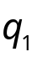和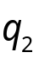，两个电荷在坐标系中的位置矢量分别是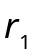和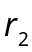，写出受到的静电力的矢量形式：
=________________________

2. （8分）有真空中的平面简谐电磁波，沿z轴正方向传播，波长为λ，波矢量是：____________；频率是__________；（用到的物理常数以符号表示，不写出数值）。取恰当的直角坐标系，以简洁的语言描述：
此电磁波电场方向：________________________
此电磁波磁场方向：________________________

3. （4分）有一个密绕导线的圆柱形螺线管，长度为H，横截面积是S，单位长度绕的导线匝数为n，螺线管内填充有线性均匀的介质，相对磁导率为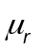，忽略边沿效应，螺线管的自感系数是____________________

4. （4分）一个实际的电容器，通入圆频率是ω的简谐交变电流时测得的电容值为C，品质因子为Q，则其等效的串联电阻是________________

5.（2分）平面电流线圈的磁矩定义式为 ____________________

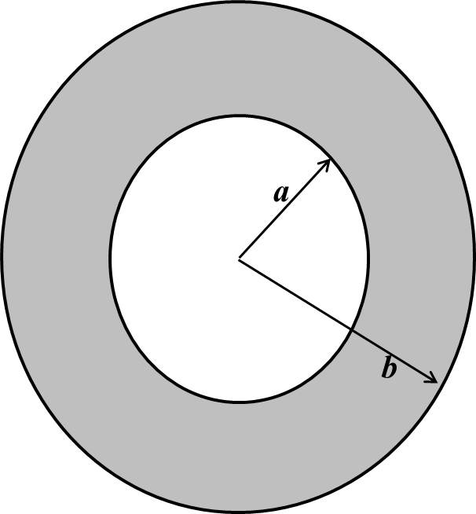
二．（20分）一半径为a的导体球，带电荷量Q。此导体球被一极化率为χ_{e}的各向同性线性介质球壳包围，该介质球壳的内半径为a、外半径为b。求:
得分
装订线内 不要答题
1）空间中各处的电场强度矢量，
2）介质球壳上极化电荷密度分布，
3）导体球的电势，
4）体系的总静电能。

装订线内 不要答题
三、(10分) 有两个金属电极，其形状为同心球壳，半径分别为a和b（a<b）。在两球壳电极之间充满电阻率为ρ的导电物质，若在两电极之间加电压U（内壳电极为高电势），求导电物质中的电流密度分布。
得分

四．(10分) 如图所示，一个半径为R、由铁磁性材料制成的圆环，其横截面是半径为a的圆。在该圆环中挖出一个环状隧道，其横截面是半径为b的圆（a和b都远远小于R）。已知该圆环沿环向均匀磁化，磁化强度矢量为，求空间中各处的磁场强度矢量和磁感应强度矢量。
得分
装订线内 不要答题
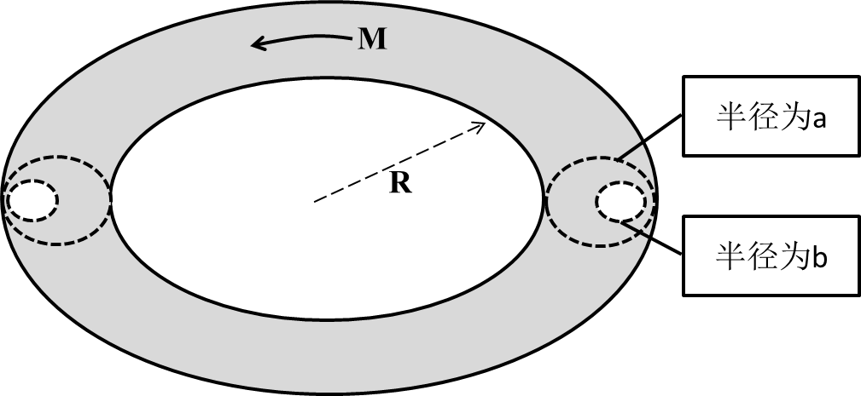

五． (20分) 如图所示，边长为l的正方形导线框闭合回路，单位长度导线的电阻为ρ，以恒定速度v将线框拉出均匀磁场B （B的方向垂直线框的平面，且垂直纸面向外），速度v平行于线框过A点的对角线，而且垂直磁场的边界，A点距离磁场边缘记为x（x小于方形线框对角线长度的一半）。不考虑线框的自感效应，也不考虑线框中电流产生的磁场，求：
得分
装订线内 不要答题
- 需要的拉力是多少？
- 线框与磁场边界交点为M和N，求M和N之间的电压。
- 证明在此过程中拉力做的功与电流通过线框电阻消耗的能量相等。
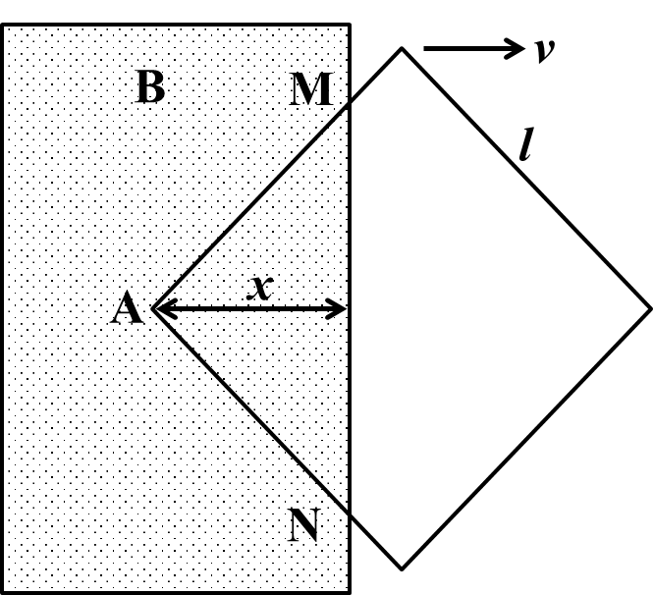

六．（20分）如图所示的电路由两个阻值为R的电阻和一个电容为C的电容器组成，电压源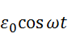的角频率设定为ω=1/RC。
得分
装订线内 不要答题
1）计算电路的总的复阻抗(仅用R表示)，
2）如果通过电路的总电流可表示为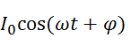，求和(用反三角函数表示)，
3）计算电路的平均功率。

